第四章 综合能力与应用创新能力
八年级地理(上)
时间：45分钟 满分：100分
一、单项选择题(每题3分，共45分)
1．被人们形象地比喻为经济发展的“先行官”的是( )
A．农业 B．工业 C．商业 D．交通运输业
2．我国历史上的四大米市是指( )
A．长沙、武汉、九江、无锡 B．重庆、武汉、南京、上海
C．天水、衡阳、无锡、武汉 D．长沙、武汉、南昌、苏州
3．武汉是长江和( )
A．京九铁路线相交会的城市 B．京广铁路线相交会的城市
C．京沪铁路线相交会的城市 D．焦柳铁路线相交会的城市
4．下列高速公路中，纬度最低的是( )
A．北京一天津一塘沽 B．沈阳一大连
C．广州一深圳 D．上海一南京
5．基塘生产在我国最为典型的地区是( )
A．长江中下游平原 B．四川盆地
C．珠江三角洲 D．三江平原
6．我国历史上著名的四大米市形成的主要原因是( )
A．这些地区盛产稻米且水运便利
B．这些地区人们经商意识强，且居民爱吃大米
C．这些地区公路密布，且稻米营养价值高
D．这些地区距海港不远，便于大米的出口
7．北京有一位白血病患者需要移植骨髓，台湾省有一位志愿者捐献了自己的骨髓。骨髓必须在24小时内运到，选择的运输方式是( )
A．海运 B．航空 C．铁路 D．公路
8．10万吨大米由武汉运往上海，选择的运输方式是( )
A．河运 B．航空 C．铁路 D．公路
9．我国四大牧区跨经度最大的是( )
A．西藏牧区 B．新疆牧区 C．青海牧区 D．内蒙古牧区
10．我国南方地区主要的糖料作物是( )
A．大豆 B．小麦 C．甘蔗 D．甜菜
11．下列农作物与其分布地区的组合，正确的是( )
A．甘蔗一东北平原 B．棉花一东南丘陵
C．水稻一长江中下游平原 D．黄淮地区一油菜
12．下列铁路线经过长江三角洲地区工业基地的是( )
A．哈大线 B．京沪线 C．京九线 D．陇海线
13．下列工业部门属于轻工业的是( )
A．石油 B．煤炭 C．钢铁 D．食品
14．从上海到昆明，依次经过的铁路干线为( )
A．沪杭线、浙赣线、湘黔线、贵昆线 B．沪宁线、沪杭线、湘黔线、成昆线
C．浙赣线、湘黔线、宝成线、成昆线 D．沪杭线、浙赣线、陇海线、南昆线
15．工业城市大连、沈阳所在的工业基地是( )
A．珠江三角洲地区 B．辽中南地区
C．长江三角洲地区 D．京津唐地区
二、双项选择题(每题3分，共15分)
16．对高新技术产业的理解，正确的是( )
A．高新技术产业是以电子和信息类产业为“龙头”的产业
B．高新技术产业科技含量高，产品更新换代慢
C．高新技术产业是建立在新的科学技术基础上的新兴产业
D．高新技术产业工人数量多，劳动强度大
17．下列对交通运输方式的叙述，正确的是( )
A．水运可以运送大小不同的货物，但速度慢，运费高
B．航空运输速度最快，且运价最高
C．火车主要运送旅客，货运量不大
D．公路运输最为方便、灵活
18．下列四组铁路干线中，基本为南北向的是( )
A．京广线、陇海线 B．京九线、京沪线
C．成昆线、焦柳线 D．浙赣线、包兰线
19．下列叙述正确的是( )
A．以提供生产资料为主的工业叫做重工业
B．以提供生活资料为主的工业叫做轻工业
C．采矿业、汽车制造业都是轻工业
D．电子、信息产业属重工业范畴
20．下列对商品粮基地的叙述，正确的是( )
A．三江平原、松嫩平原都是东北平原的一部分
B．江汉平原位于陕西、山西省境内
C．珠江三角洲农作物一年可以三熟
D．洞庭湖平原、鄱阳湖平原是连在一起的大平原
三、综合题(共40分)
21．读中国油料作物和糖料作物分布区图，回答下列问题。(10分)
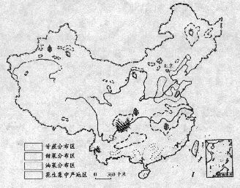
(1)请你在图中左下角设计不同的图例，区分出我国花生、油菜、甘蔗、甜菜的分布区。
(2)我国的油料作物生产形成了长江 带和黄淮 带两大生产区。
(3)我国的糖料作物则呈现出南方以 为主，北方以 为主。
22．读我国主要工业区分布图，回答F列问题。(10分)
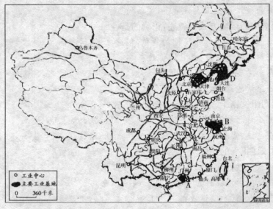
(1)写出图中字母所在的工业区名称。
A B
C D
(2)我国最大的综合性工业城市所在的工业区是 。
(3)下列工业区中，以重工业为主的是( )
A．辽中南地区 B．京津唐地区 C．珠江三角洲地区 D．沪宁杭地区
(4)长江沿线形成了以上游 (城市)、中游 (城市)、下游南京及 (城市)为中心的沿江经济发达地带。
23．读辽中南地区图，回答下列问题。(10分)
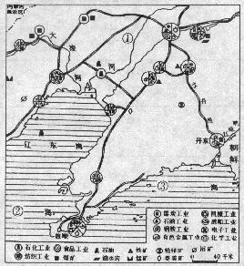
(1)在图中相应位置上，填出本区工业城市的代号。
A．鞍山 B．本溪 C．沈阳 D．大连 E．辽阳
(2)本区有丰富的 、 、 等矿产资源。
(3)本区的工业以 (重、轻)工业为主。
(4)本区水陆交通便利，有重要的港口 ；①为 河；②为 海；③为 海。
24．读图及材料，回答下列问题。(10分)
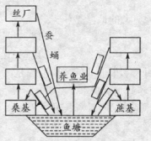
人们把地势低洼的地方深挖成池塘养鱼，挖出的泥土堆在四周堆成“基”，“基”上种桑树。桑叶可以养蚕，蚕沙(粪)投入池塘又可以成为鱼的铒料；鱼类及其微生物产生的塘泥可以成为“基”上作物的肥料。二者相互促进，互为利用，形成“基”“塘”互养的水陆物质循环系统，提高了资源利用率和经济效益。
(1)将材料中字下带·的文字填在图左面相应的方框中。
(2)如果为蔗基农业，填出图右面方框中的内容。
(3)说说基塘生产有什么好处?
第四章 综合能力与应用创新能力
八年级地理(上)参考答案
1．D 提示：农业是基础，工业是主导，交通运输业是经济发展的“先行官”
2．A 提示：历史上四大米市都在长江沿岸
3．B
4．C 提示：在我国纬度最低也是位置最南。
5．C 6．A 7．B
8．A 提示：武汉与上海都位于长江沿岸，水运价格低。
9．D 提示：跨经度大就是东西跨度大。
10．C 提示：甘蔗生长需要充足的热量与水。
11．C 12．B
13．D 提示：轻工业是指生产生活资料的部门。
14．A 提示：上海到昆明主要为东西向。
15．B 提示：大连、沈阳都位于辽宁省。
16．AC 17．BD 18．BC
19．AB 提示：考查对轻、重工业概念的理解。
20．AC
21．(1)可以根据自己的兴趣自行设计图例。 (2)油菜 花生 (3)甘蔗 甜菜
22．(1)珠江三角洲 长江三角洲 京津唐 辽中南 (2)长江三角洲 (3)A (4)重庆 武汉 上海 提示：长江自源头至湖北宜昌为上游，宜昌至江西湖口为中游，湖口之入海口为下游。
23．(1)略 (2)煤 铁 石油 (3)重 (4)大连 辽 渤 黄
24．(1)略 (2)略 (3)基塘生产即可防洪，又可发展综合农业，充分利用自然环境，变不利因素有利因素，形成基、塘互养的水陆良性循环，提高资源利用率和经济效率，保护了生态环境。

